
1. 10월23일 정보통신부와 이종걸 국회의원이 외국인지분 제한제도 개선과 공익성 심사제도 도입 등을 주요내용으로 하는 전기통신사업법 개정(안)을 국회 과학기술정보위원회에 상정한 것으로 알려지고 있다.
외국인 경영간섭을 초래할
전기통신사업법 개정을 우려한다
당당한 노동조합
발행,편집인:KT노동조합 TEL:031-727-4820~4855 FAX:02-750-5404 www.kttu.or.kr
개혁과 희망 그리고 안정
제 187 호
2003년 10월 24일
<성명서>
주요 개정내용은 외국인의 기간통신사업자 지분소유에 대한 공익성 심사제도 등 외국인 지분제한제도 개선안이 주요 골자이며, KT에 대한 외국인대주주 금지 완화 등이 포함되어 있다.
개정안에 대해 정통부와 이종걸 의원 측은 이번 전기통신사업법이 개정되면 글로벌 경영과 외국인 투자를 촉진하고, 시장 지배적 사업자간 상호주식 소유제한을 통해 통신시장 공정경쟁질서를 확립할 수 있을 것으로 전망하고 있다.
2. 하지만 현재의 한국통신시장 현실과 한국정부의 해외자본에 대한 태도에 비추어 볼 때, 이는 긍정적인 의미로서의 글로벌 경영과 외국인투자 촉진보다는 한국의 통신산업이 외국자본에 종속되고, 우량 통신기업 경영이 외국자본에 장악되는 결과를 낳을 수 있다는 심각한 우려를 하지 않을 수 없다.
특히 10월21일 하나로통신 주주총회에서 뉴브리지-AIG 컨소시엄을 1대주주로 받아들이고, 이사 등 경영진에 5명을 진출시키는 현실을 보면서 심각성은 우려가 아닌 현실로 나타나고 있으며, 또한 이러한 우려와 현실은 하나로통신을 시작으로 한국통신산업 전반에 나타날 수도 있기 때문이다.
“글로벌 경영과
외국인 투자 촉진보다는
한국의 통신산업이
외국자본에 종속되는 결과를
낳을 수 있어”

이런 우려에 대해 법 개정내용 중 외국인이 최대주주이거나 15% 이상의 주식을 취득하는 경우 정통부장관이 공익성 심사를 통해 국가안보와 공공의 질서 등 공공의 이익을 저해할 우려가 있다고 판단될 경우 주식의 매각, 의결권행사 중지 등 시정명령을 할 수 있기에 걱정할 필요가 없다고 말한다. 하지만 이는 단지 법률적 문구일 뿐 정통부장관이 결코 외국자본에 대해 주식매각과 의결권행사 중지 등의 시정명령을 할 수 있다고 판단하고 있지 않다.
이는 많은 국민이 반대하고 전세계 대부분의 국가들이 참여하지 않는 이라크 전투병 파병을 정부가 결정한 배경이 미국의 압력과 국제신용평가 하락 협박이라는 것이 공공연한 비밀인 현실에서 현정부가 외국 투기자본에 대해 과연 전기통신사업법에 나와있는 주식매각과 의결권행사 중지 등의 시정명령을 할 수 있을 것이라고 믿는 사람은 거의 없을 것이다.
발행,편집인:KT노동조합 TEL:031-727-4820~4855 FAX:02-750-5404 www.kttu.or.kr
“무기력한 제어장치에
의존해서는 통신산업에 대한
국적성 보장할 수 없을 것”

다시 말해 전기통신사업법 개정(안)은 제어장치를 설치하였다고 하나, 무기력한 제어장치에 의존한 상태에서 외국자본이 한국통신산업을 마음대로 장악할 수 있도록 합법화 시켜준 결과일 뿐이다.
3. 당연히 법개정은 좀더 신중히 검토되어야 한다. 그리고 KT노동조합이 외국자본의 경영지배 우려를 표했을 때 공청회 등 충분한 의견수렴과 안전장치 마련에 노력을 기울이겠다고 한 약속을 지켜야 한다. 현재 한국의 주요 성장산업이며, 국제경쟁력을 갖고 있는 통신산업이 외국자본에 쉽게 지배되는 우를 범해서는 안됨을 다시한번 강조한다.
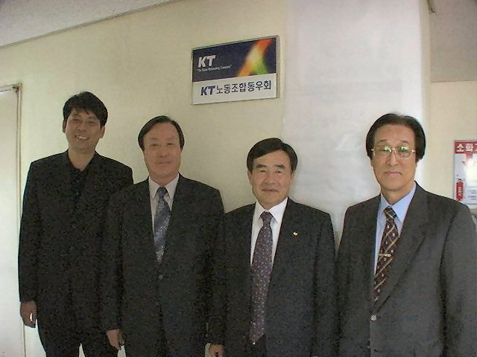
2003년 10월 23일
KT노동조합
공공연맹 제17차 중집위 열려
11.9 전국노동자대회 ·김주익열사 대책 등 논의

▲KT노조 동우회(회장=김진배)는 22일 강북본부 을지지점에 동우회사무실을 개소했다.
※ 연락처: 02-2265-0003
※ 팩 스: 02-2272-0111

공공연맹은 제17차 중앙집행위원회를 22일 철도노조 부산지방본부 회의실에서 열고 ▲신규노조 가맹승인 및 조직편제 ▲투쟁기금 집행 및 지출요청 승인 ▲11/9 전국노동자대회 조직화 점검 ▲한진중공업 김주익 열사 사망대책 등에 대한 안건을 심의했다.

중앙집행위원회는 목포농아원노동조합이 가맹신청을 해옴에 따라 연맹가맹을 승인했다. 또한 11월 9일 열릴 민주노총 전국노동자대회 조직화를 위해 각 단위노조의 주요의사결정 단위에서 조직적인 참가를 결의하기로 방침을 정하고 연맹중앙이 조직화를 위한 점검과 교육 홍보 지원을 수행키로 했다.

한편 김주익 열사의 죽음과 관련 노무현 정권과 자본가의 민주노조 무력화를 위한 총체적인 노동탄압으로 규정하고 노동탄압 분쇄와 손배가압류, 부당노동행위 등에 대한 투쟁을 전개하기로 했다.
KT노조 동우회 사무실 개소

